Небезпечні фактори
Електричний струм

- Вступ.
- Визначення.
- Вплив на людину.
- Причини ураження електричним струмом.
- Методи безпечної експлуатації електроустановок.
- Питання для самоконтролю.

- Вступ.
Робота в діючих електроустановках супроводжується рядом небезпечних факторів. Одним з таких факторів є електричний струм.

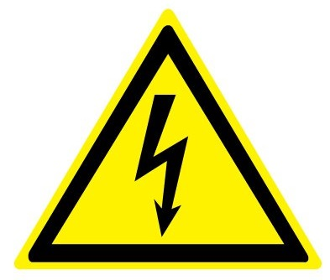
Електротравми становлять близько 1% від загального числа травм на виробництві та
20 ... 30% від числа смертельних нещасних випадків. При цьому більшість (до 80%) смертельних нещасних випадків припадає на електроустановки напругою до 1000 В.

Електроустановки, при їх несправності або неправильної експлуатації, можуть бути джерелом травматизму. Щоб зменшити небезпеку ураження людини електричним струмом, потрібно знати і виконувати правила безпечної експлуатації електроустановок та дотримуватися техніки безпеки.

- Визначення.
Електричний струм – спрямований рух електрично заряджених частинок під впливом електричного поля.
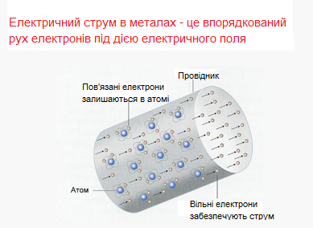
Такими частками можуть бути:
в металах - електрони,
в електролітах - іони,
в газах - іони і електрони,
в вакуумі при певних умовах - електрони,
в напівпровідниках - електрони і дірки (електронно-діркова провідність).
Електричний струм являє собою небезпеку, яка не попереджає про свою присутність (немає видимих рухомих частин, світіння, запаху, шуму), а в разі пошкодження електроустановок (порушення міцності ізоляції, відсутність заземлення, неправильного його виконання, обриву і т.д.) навколо місця пошкодження виникає небезпечне електричне поле.

- Вплив на людину.
Вплив електричного струму на людину носить різноманітний характер.
Проходячи через організм людини, електричний струм викликає такі дії:
- термічна;
- електролітична;
- біологічна;
- механічна.
Термічна дія струму проявляється в опіках окремих ділянок тіла, нагріванні кровоносних судин, нервів, м'язів серця, мозку та інших органів.
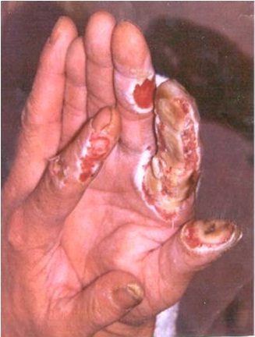
Опіки можуть бути поверхневі або глибокі, що супроводжуються ураженням не тільки шкірних покровів, але й підшкірної тканини, жиру, глубокозалеглих м'язів і кістки.
Розрізняють три ступені електричних опіків:
- Почервоніння шкіри
- Утворення пухирів
- Обвуглювання і омертвіння шкіри

Електролітична дія струму проявляється в розкладанні крові та інших органічних рідин організму і викликає значні порушення їх фізико-хімічного складу. Електролітична дія струму проявляється в електролізі (розкладанні) рідин, в тому числі і крові, а також істотно змінює функціональний стан клітин.

Біологічна дія струму проявляється як роздратування і збудження живих тканин організму, що супроводжується мимовільними судорожними скороченнями м'язів, в тому числі легенів і серця. В результаті біологічної дії струму можуть виникнути різні порушення і навіть повне припинення діяльності органів кровообігу і дихання.

Механічна дія струму призводить до розриву тканин внаслідок динамічних перенапруг при проходженні струму через тіло людини. Проходження через тіло великого струму супроводжується виділенням значної кількості енергії в короткий термін в обмеженому обсязі, що веде до появи локальних смертельно небезпечних її концентрацій і може привести до травми тканин.

Різноманіття дій електричного струму може призвести до двох видів ураження: електричним травмам і електричним ударам.

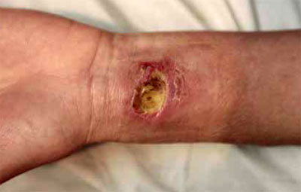
Електричні травми являють собою чітко виражені місцеві пошкодження тканин організму, викликані впливом електричного струму або електричної дуги. У більшості випадків електротравми виліковуються, але іноді, при важких опіках, травми можуть привести до загибелі людини.

Під електричним ударом слід розуміти збудження живих тканин організму електричним струмом, який протікає через нього і що супроводжується мимовільним судомним скороченням м'язів. Ступінь негативного впливу на організм цих явищ може бути різною. У гіршому випадку електричний удар призводить до порушення і навіть повного припинення діяльності життєво важливих органів - легень і серця, тобто до загибелі організму. При цьому зовнішніх місцевих ушкоджень людина може і не мати.
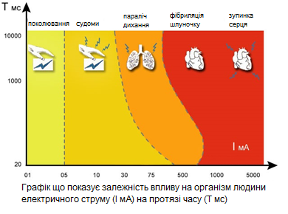
Залежно від результату поразки електричні удари можна умовно розділити на наступні чотири ступені:
I - судорожне скорочення м'язів без втрати свідомості;
II - судорожне скорочення м'язів з втратою свідомості, але зі збереженим диханням і роботою серця;
III - втрата свідомості і порушення серцевої діяльності або подиху (або того й іншого разом);
IV - клінічна смерть, тобто відсутність дихання і кровообігу.

- Причини ураження електричним струмом.
Причини ураження електричним струмом класифікують на:
- технічні;
- організаційно-технічні;
- організаційні.
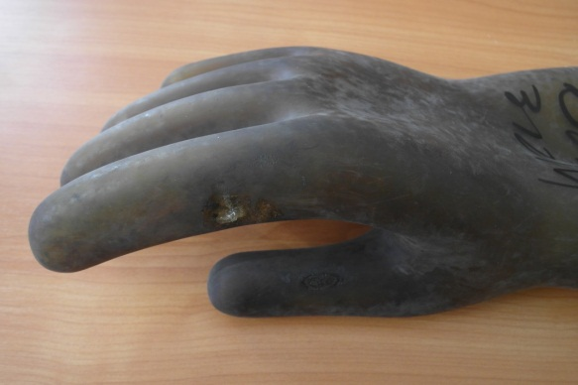
Технічні причини:
- помилки документації, дефекти монтажу і ремонту електроустановок;
- несправності електроустановок та захисних засобів, що виникли в процесі експлуатації;
- невідповідність електроустановок і захисних засобів до умов застосування;
- використання електроустановок і захисних засобів, не прийнятих в експлуатацію;
- використання захисних засобів з простроченим терміном періодичних випробувань.

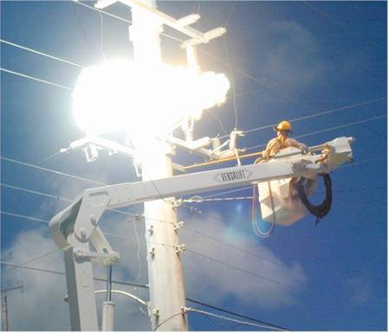
Організаційно-технічні причини:
- помилки в виробничих відключеннях електроустановок (відключення електроустановки не з усіх боків);
- помилкова подача напруги на електроустановку, де працюють люди;
- відсутність огороджень і попереджувальних плакатів безпеки у місця роботи бригади;
- допуск до роботи на струмопровідні частини без перевірки відсутності напруги на них;
- порушення порядку накладання, зняття та зберігання переносних заземлень (шматки мідного дроту, що накладаються на струмопровідні частини в місці роботи, фази перемикаються, один кінець заземлюється).
Організаційні причини:
- недостатня навченість персоналу;
- неправильне оформлення роботи;
- невідповідність роботи завданню;
- порушення порядку допуску бригади до роботи;
- неякісний нагляд під час роботи.

- Методи безпечної експлуатації електроустановок.
Безпека експлуатації електроустановок забезпечується трьома методами:
- застосуванням захисних мір;
- використанням електрозахисних засобів;
- виконанням захисних заходів.

Захисні міри - це схемні або конструктивні рішення, що забезпечують безпечну експлуатацію електроустановок.
Заходи умовно поділяються на 3 групи:
1 - заходи, що забезпечують безпеку при нормальному режимі роботи електроустановки, тобто протягом усього часу перебування електроустановки під напругою;
2 - заходи, що забезпечують безпеку при аварійному стані електроустановки, це коли відбулося порушення ізоляції і т.п.
3 - заходи комбінованої дії.
Електроізолюючі засоби - це вироби, що переносяться або перевозяться і які служать для безпечного виконання робіт в електроустановках (спецодяг, інструменти, інвентар).
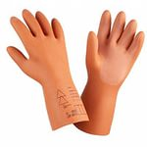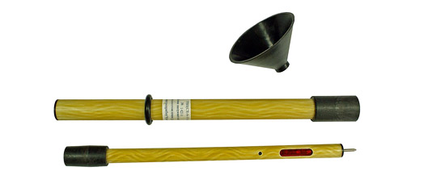

Захисні заходи - це законодавство про порядок виконання робіт в електроустановках (вимоги до персоналу, опис порядку виконання робіт в електроустановках, опис методів надання медичної допомоги).
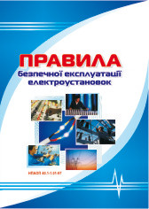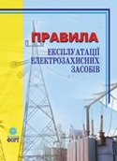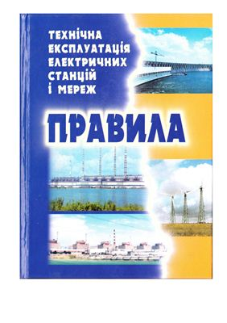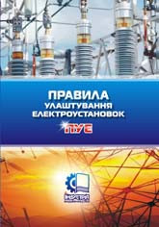
- Питання для самоконтролю.

- Що таке електричний струм?
- Які дії робить електричний струм проходячи через організм людини?
- Що таке електрична травма, електричний удар?
- Які існують причини поразки електричним струмом?
- Які причини поразки електричним струмом відносяться до організаційних?
- Якими методами забезпечується безпечна експлуатація електроустановок?

